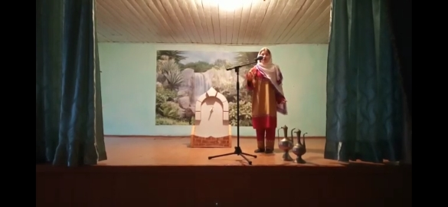
Изагахмаева Патимат , ученица 7 класса ГКОУ РД «Дарада-Мурадинский лицей Гергебильского района» признана абсолютным победителем во II-ом Международном образовательном конкурсе «Язык предков» в номинации «Читаю о Родине». Язык: аварский. Куратор: Махова И.А.

